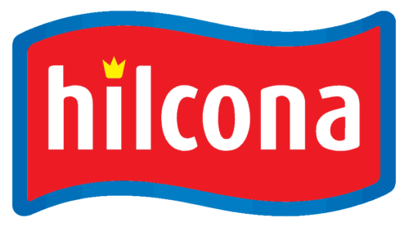

**Hilcona Agrar: Zu viel Regen drückt Ernteerwartungen für 2024**

Die Hilcona-Erntefahrzeuge rollen wieder über die Felder. Doch die Landwirte sehen diesseits und jenseits der Grenze erste negative Auswirkungen des Wetters - und die Hilcona Agrar korrigiert die Prognose für das Jahr 2024 nach unten. Schon jetzt zeichnet sich ab, dass die Gemüse- und Kartoffelernte unter dem Vorjahresniveau liegen wird.

**Herausfordernde Ernte**

Mit Blick auf die laufende Ernte trüben sich die Erwartungen ein. "Der Start in die diesjährige Saison war nur mässig und hat sich zusehends verschlechtert. Viel Regen prägte den Frühsommer in der Schweiz und in Liechtenstein und beeinträchtigte die Entwicklung der gepflanzten Felder teilweise massiv. Ebenso ist die Ernte bei nassen Verhältnissen erschwert. Es ist auch eine Herausforderung, unsere Qualitätsstandards zu erreichen. Effizienz und Wirtschaftlichkeit bleiben teilweise auf der Strecke", betonte Andreas Messerli, als Leiter Hilcona Agrar.

**In, mit und von der Natur**

Alle Landwirte haben derzeit mit einer speziellen Wetterlage zu kämpfen, bei der sich Sonne und Regen abwechseln. Die raren, trockenen Zeitfenster müssen für den Schutz der Kulturen oder die Erntearbeiten genutzt werden. Alle geben ihr Bestes in diesem schwierigen Jahr. Dennoch sind bereits jetzt grössere Ertragseinbussen festzustellen. Wie gross die finanziellen Einbussen für die Landwirte letztlich sein werden, lässt sich heute noch nicht konkret sagen. "Trockene Jahre sind in der Regel besser, da Möglichkeiten zur Bewässerung bestehen und insbesondere der Krankheitsdruck geringer ist. Nasse Jahre hingegen bringen mehr Herausforderungen, denen man nicht immer Herr werden kann. Wir leben in, mit und von der Natur. Trotz der unterdurchschnittlichen Ernte versuchen wir auch diesen Sommer und Herbst das Bestmögliche aus den Feldern zu holen", beschreibt Agrarexperte Messerli die aktuelle Stimmung bei den Landwirtschaftsbetrieben.

Markus Amann

Unternehmenskommunikation Hilcona

Hilcona AG | Bendererstrasse 21

9494 Schaan | Fürstentum Liechtenstein

T +41 58 895 95 72 | M +41 79 664 71 69